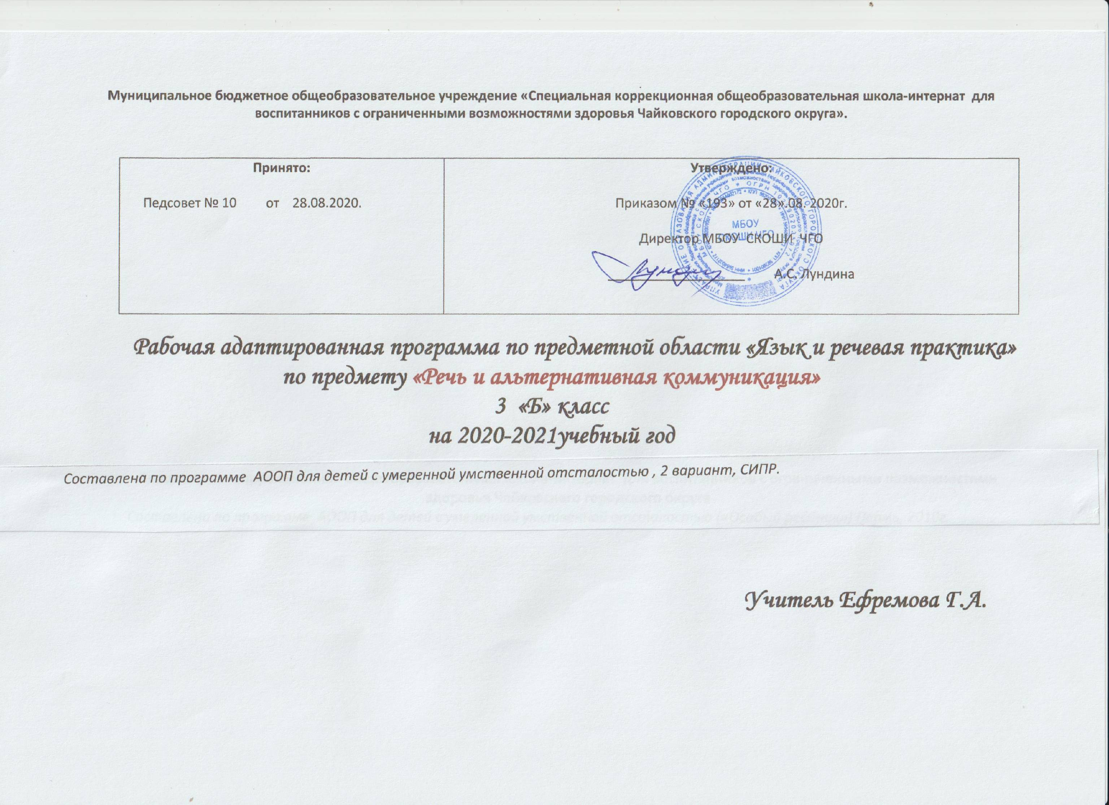Муниципальное бюджетное общеобразовательное учреждение «Специальная коррекционная общеобразовательная школа-интернат для воспитанников с ограниченными возможностями здоровья Чайковского городского округа».

Принято:  Педсовет № 10 от 28.08.2020. | Утверждено:  Приказом № «193» от «28».08. 2020г.  Директор МБОУ СКОШИ ЧГО  ___________________ А.С. Лундина

Рабочая адаптированная программа по предметной области «Язык и речевая практика»
по предмету «Речь и альтернативная коммуникация»
3 «Б» класс
на 2020-2021учебный год

Составлена по программе АООП для детей с умеренной умственной отсталостью , 2 вариант, СИПР.

Учитель Ефремова Г.А.

Пояснительная записка.
2раза в неделю 68 часов
В соответствии с требованиями ФГОС к АООП для обучающихся с умеренной, тяжелой, глубокой умственной отсталостью, с ТМНР (вариант 2) результативность обучения каждого обучающегося оценивается с учетом особенностей его психофизического развития и особых образовательных потребностей. В связи с этим требования к результатам освоения образовательной программы представляют собой описание возможных результатов образования данной категории обучающихся.
Личностные результаты освоения программы могут включать:
основы персональной идентичности, осознание своей принадлежности к определённому полу, осознание себя как «Я»;
социально-эмоциональное участие в процессе общения и совместной деятельности;
формирование социально ориентированного взгляда на окружающий мир в его органичном единстве и разнообразии природной и социальной частей;
формирование уважительного отношения к окружающим;
овладение начальными навыками адаптации в динамично изменяющемся и развивающемся мире;
освоение доступных социальных ролей (обучающегося, сына(дочери), пассажира, покупателя и т.д.), развитие мотивов учебной деятельности и формирование личностного смысла учения;
развитие самостоятельности и лично ответственности за свои поступки на основе представлений о нравственных нормах, общепринятых правилах;
формирование эстетических потребностей, ценностей и чувств;
развитие этических чувств, доброжелательности и эмоционально-нравственной отзывчивости, понимания и сопереживания чувствам других людей;
развитие навыков сотрудничества с взрослыми и сверстниками в разных социальных ситуациях, умения не создавать конфликтов и находить выходы из спорных ситуаций;
формирование установки на безопасный, здоровый образ жизни, наличие мотивации к труду, работе на результат, бережному отношению к материальным и духовным ценностям.
Возможные предметные результаты должны отражать
1) Развитие речи как средства общения в контексте познания окружающего мира и личного опыта ребенка.
Понимание слов, обозначающих объекты и явления природы, объекты рукотворного мира и деятельность человека.
Умение самостоятельно использовать усвоенный лексико-грамматический материал в учебных и коммуникативных целях.
2) Овладение доступными средствами коммуникации и общения – вербальными и невербальными.
Качество сформированности устной речи в соответствии с возрастными показаниями.
Понимание обращенной речи, понимание смысла рисунков, фотографий, пиктограмм, других графических знаков.
Умение пользоваться средствами альтернативной коммуникации: жестами, взглядом, коммуникативными таблицами, тетрадями, воспроизводящими (синтезирующими) речь устройствами (коммуникаторами, персональными компьютерами и др.).
3) Умение пользоваться доступными средствами коммуникации в практике экспрессивной и импрессивной речи для решения соответствующих возрасту житейских задач.
Мотивы коммуникации: познавательные интересы, общение и взаимодействие в разнообразных видах детской деятельности.
Умение вступать в контакт, поддерживать и завершать его, используя невербальные и вербальные средства, соблюдение общепринятых правил коммуникации.
Умение использовать средства альтернативной коммуникации в процессе общения:
использование предметов, жестов, взгляда, шумовых, голосовых, речеподражательных реакций для выражения индивидуальных потребностей;
пользование индивидуальными коммуникативными тетрадями, карточками, таблицами с графическими изображениями объектов и действий путем указания на изображение или передачи карточки с изображением, либо другим доступным способом;
общение с помощью электронных средств коммуникации (коммуникатор, компьютерное устройство).
4) Глобальное чтение в доступных ребенку пределах, понимание смысла узнаваемого слова.
Узнавание и различение напечатанных слов, обозначающих имена людей, названия хорошо известных предметов и действий.
Использование карточек с напечатанными словами как средства коммуникации.
Развитие предпосылок к осмысленному чтению и письму, обучение чтению и письму.
Узнавание и различение образов графем (букв).
Копирование с образца отдельных букв, слогов, слов.
Начальные навыки чтения и письма
Чтение и письмо
начальные навыки чтения и письма
Содержание учебного предмета «Речь и альтернативная коммуникация»
Основные виды учебной деятельности
Коммуникация
Коммуникация с использованием вербальных средств.
Установление контакта с собеседником: установление зрительного контакта с собеседником, учет эмоционального состояния собеседника. Реагирование на собственное имя. Приветствие собеседника звуком (словом, предложением). Привлечение к себе внимания звуком (словом, предложением). Выражение своих желаний звуком (словом, предложением). Обращение с просьбой

Установление контакта с собеседником: установление зрительного контакта с собеседником, учет эмоционального состояния собеседника. Реагирование на собственное имя. Приветствие собеседника звуком (словом, предложением). Привлечение к себе внимания звуком (словом, предложением). Выражение своих желаний звуком (словом, предложением). Обращение с просьбой о помощи, выражая её звуком (словом, предложением). Выражение согласия (несогласия) звуком (словом, предложением). Выражение благодарности звуком (словом, предложением). Ответы на вопросы словом (предложением). Задавание вопросов предложением. Поддержание диалога на заданную тему: поддержание зрительного контакта с собеседником, соблюдение дистанции (очередности) в разговоре. Прощание с собеседником звуком (словом, предложением).
Коммуникация с использованием невербальных средств.
Указание взглядом на объект при выражении своих желаний, ответе на вопрос. Выражение мимикой согласия (несогласия), удовольствия (неудовольствия); приветствие (прощание) с использованием мимики. Выражение жестом согласия (несогласия), удовольствия (неудовольствия), благодарности, своих желаний; приветствие (прощание), обращение за помощью, ответы на вопросы с использованием жеста. Привлечение внимания звучащим предметом; выражение удовольствия (неудовольствия), благодарности звучащим предметом; обращение за помощью, ответы на вопросы, предполагающие согласие (несогласие) с использованием звучащего предмета. Выражение своих желаний, благодарности, обращение за помощью, приветствие (прощание), ответы на вопросы с предъявлением предметного символа. Выражение согласия (несогласия), удовольствия (неудовольствия), благодарности, своих желаний, приветствие (прощание), обращение за помощью, ответы на вопросы, задавание вопросов с использованием графического изображения (фотография, цветная картинка, черно-белая картинка, пиктограмма). Выражение согласия (несогласия), удовольствия (неудовольствия), благодарности, своих желаний, приветствие (прощание), обращение за помощью, ответы на вопросы, задавание вопросов с использованием карточек с напечатанными словами. Выражение согласия (несогласия), удовольствия (неудовольствия), благодарности, своих желаний, приветствие (прощание), обращение за помощью, ответы на вопросы, задавание вопросов с использованием таблицы букв.
Урок –занятие – коммуникативное, основанное на предметно-практической деятельности.
Слушание учителя Индивидуальное проговаривание Работа с карточками-символами. Выполнение действий по подражанию.
Работа с раздаточным материалом.
Имитация звуков животного мира.

Развитие речи средствами вербальной и невербальной коммуникации
Импрессивная речь. Понимание простых по звуковому составу слов (мама, папа, дядя и др.). Реагирование на собственное имя. Узнавание (различение) имён членов семьи, учащихся класса, педагогов. Понимание слов, обозначающих действия предмета (пить, есть, сидеть, стоять, .). Понимание слов, обозначающих признак предмета (цвет, величина, форма и др.). Понимание слов, обозначающих признак действия, состояние (громко, тихо, быстро, медленно, хорошо, плохо, весело, грустно и др.). Понимание слов, указывающих на предмет, его признак (я, он, мой, твой и др.). Понимание слов, обозначающих взаимосвязь слов в предложении (в, на, под, из, из-за и др.). Понимание простых предложений. Экспрессивная речь. Называние (употребление) отдельных звуков, звукоподражаний, звуковых комплексов. Называние (употребление) простых по звуковому составу слов (мама, папа, дядя и др.).
Урок –занятие – коммуникативное, основанное на предметно-практической деятельности.
Овладение невербальными (альтернативными) средствами коммуникации.
Действие по подражанию, использование по назначению учебных материалов с помощью взрослого.
Аудиальные и визуальные упражнения типа «Слушай и показывай на картинке»
Чтение и письмо
Глобальное чтение. Узнавание (различение) напечатанных слов, обозначающих имена людей, названия предметов, действий. Использование карточек с напечатанными словами как средства коммуникации. Предпосылки к осмысленному чтению и письму. Узнавание (различение) образов графем (букв). Графические действия с использованием элементов графем: обводка, штриховка, печатание букв (слов). Начальные навыки чтения и письма. Узнавание звука в слоге (слове). Соотнесение звука с буквой. Узнавание графического изображения буквы в слоге (слове). Называние буквы. Чтение слога (слова). Написание буквы (слога, слова.
Урок –занятие – коммуникативное, основанное на предметно-практической деятельности.
Работа с карточками-символами. Выполнение действий по подражанию.
Работа с раздаточным материалом.
Нахождение нужной буквы.
Чтение слоговых таблиц.
Выделение звука в слове.

КАЛЕНДАРНО-ТЕМАТИЧЕСКОЕ ПЛАНИРОВАНИЕ
I четверть.

п/п | Тема урока | Кол-во часов | Дата | Коррекционная работа
Повторение |  | 1 |  | Развитие зрительного и слухового восприятия, формирование навыков альтернативной коммуникации, релаксационные упражнения для мимики мышц и снятия эмоционального напряжения
1 | Предложение | 1
2 | Предложение и его схема | 1
3 | Распространение предложений | 1
4 | Слово. | 1
5 | Слова – приветствия. Слова – прощания. | 1
6 | Звук и буквы. Образование и чтение закрытых слогов | 1
Звуки и буквы |  | 1 |  | Развитие зрительного и слухового восприятия, формирование умений слушать речь учителя. формирование навыков альтернативной коммуникации.  Релаксационные упражнения для мимики мышц и снятия эмоционального напряжения
7 | Гласные звуки и буквы | 1
8 | Согласные звуки и буквы | 1
9 | Слова, которые различаются одним звуком. | 1
10 | Составление и чтение слогов и слов из разрезной азбуки с изученными буквами | 1
11 | Слова, которые различаются количеством звуков. | 1
12 | Работа с кассой букв. | 1 |  | формирование навыков альтернативной коммуникации.
13 | Слова, которые различаются последовательностью звуков. | 1 |  | закрепить знания о согласных и гласных звуках; развивать орфографическую зоркость. Коррекция внимания на основе упражнений в сравнении. Воспитание усидчивости и любви к предмету.
14 | Ударение в словах. |  |  | Формировать представление об ударении, ударном и безударном слогах, познакомить со случаями, когда в словах ударение не ставится; развивать умение находить в слове ударный слог; научить правильному произношению слов.
15 | Выделение ударного гласного в слове. | 1
16 | Списывание и прописывание прописей. Контрольное списывание. | 1
II четверть.
Слог.
1 | Деление слов на слоги |  |  | формирование умения различать слово и слог, делить слова на слоги.  - расширить и уточнить знания учащихся о способах деления слов на слоги;  - научить выделять слоги в словах;  - активизировать и расширять словарный запас учащихся;  - создать условия для развития коммуникативных навыков сотрудничества со взрослыми и сверстниками.
2 | Гласные в образовании слогов
3 | Перенос слов по слогам
4 | Перенос слов по слогам
5 | Картинный диктант.
6 | Деление слов со звуками. И-Й на слоги. |  |  | познакомить с делением слов со звуками И, Й на слоги.  - закреплять умение делить слова на слоги, выделять ударный гласный, расширять словарный запас;  - корректировать речь учащихся, развивать умение отвечать на вопрос полным ответом, развивать мелкую моторику рук;  - воспитывать аккуратность при работе в тетради.
7 | Различай Л-Р. |  |  | Учимся различать данные звуки.
8 | Списывание и прописывание прописей
Парные звонкие и глухие согласные.
9 | Различай Б-П |  |  | 1.Формировать умения различать парные звонкие и глухие согласные.  Актуализировать, уточнить и конкретизировать знания учащихся о парных и непарных звонких и глухих согласных.  2.Развивать умение анализировать звуковой состав слова.  Развивать умение находить в словах звонкие и глухие согласные звуки.  Развивать речь учащихся посредством изучения словарных слов.  3.Воспитывать чувство взаимопомощи и сотрудничества при работе в парах и любить природу.
10 | Различай В-Ф
11 | Различай Г-К
12 | Различай Д-Т
13 | Различай Ж-Ш
14 | Различай З-С
15 | Различай звонкие и глухие согласные.
16 | Контрольное списывание.
III четверть.

Шипящие и свистящие согласные.
1 | Шипящие согласные. |  |  | Закреплять понятия “свистящие” и “шипящие” согласные звуки.  Упражнять в умении писать слова со свистящими и шипящими согласными.  Развивать фонематическое восприятие на основе специального упражнения на выделение заданных звуков и соотнесение их с буквами.  Воспитывать положительную мотивацию к учению.
2 | Свистящие согласные.
3 | Различай шипящие и свистящие согласные.
Гласные буквы Е,Ё,Ю,Я в начале слова или слога.
4 | Буква Е в начале слова или слога |  |  | продолжать учить выделять и обозначать Е, Ё, Ю, Я в начале слова, в начале слога;  - продолжать учить выделять и обозначать Е, Ё, Ю, Я в начале слова, в начале слога;  - продолжать учить находить слова с буквами Е, Ё, Ю, Я в начале слова или слога и группировать их;  - продолжать закреплять правильное написание словарных слов;  - закреплять навыки составлять предложение из данных слов;  - тренировать учащихся в правильном написании элементов графем продолжать учить строить полный и развернутый ответ к вопросу педагога.  - развивать мелкую моторику пальцев рук (плавность и скоординированность движений пальцев рук); - развивать пространственную ориентировку; - развивать внимание, зрительную память;  - воспитывать интерес к уроку русского языка;  - воспитывать самостоятельность;  - воспитывать аккуратность;  - воспитывать нравственные качества (бережное отношение к учебнику, школьно-письменным принадлежностям)
5 | Буква Ё в начале слова или слога
6 | Буква Ю в начале слова или слога
7 | Буква Я в начале слова или слога
8 | Буквы Е,Ё,Ю,Я в начале слова или слога.
Твёрдые и мягкие согласные.
9 | Гласные Ы-И после твёрдых и мягких согласных |  |  | развивать самоуважение, самоконтроль, умения оценивать свою работу и работу одноклассников, давать эмоциональную оценку  определять и формулировать цель деятельности на уроке; слушать и понимать речь, вести диалог; учиться работать в паре, в группе;  развивать логическое мышление;  научить пользоваться полученными знаниями, преобразовывать их в соответствии с жизненным опытом; уметь применять на практике в устной и письменной речи
10 | Гласные О- Ё после твёрдых и мягких согласных.
11 | Гласные У-Ю после твёрдых и мягких согласных.
12 | Гласные А-Я после твёрдых и мягких согласных.
13 | Гласная Е после мягких согласных.
14 | Различай твёрдые и мягкие согласные.
15 | Различай твёрдые и мягкие согласные.
Мягкий знак (Ь) на конце слова.
16 | Буква Ь для обозначения мягкости согласных на конце слова. |  |  | Развитие зрительного и слухового восприятия, формирование навыков альтернативной коммуникации, .релаксационные упражнения для мимики мышц и снятия эмоционального напряжения
17 | Письмо слов с мягкими согласными на конце.
18 | Различай твёрдые и мягкие согласные на конце слова.
19 | Различай слова с твёрдыми и мягкими согласными на конце.
20 | Контрольное списывание.
IV четверть.

Слово. Название предметов.
1 | Названия предметов, отвечающие на вопрос ЧТО? |  |  | - обобщить знания учащихся о словах, называющих предметы; закрепить  умение ставить вопрос что? к словам, называющим неодушевлённые предметы.  - развивать устную речь учащихся;  - воспитывать интерес к родному языку;
2 | Названия частей предмета.
3 | Различай сходные предметы и их названия
4 | Обобщающее слово для группы однородных предметов.
5 | Названия предметов, отвечающие на вопрос КТО? |  |  | закреплять умения различать названия предметов по вопросам кто это? и что это?  закреплять умения соотносить вопрос и слово, обозначающее название предмета.  коррекция и развитие мышления путём установления общего свойства ряда предметов, развитие устной связной речи посредством правильного построения ответа на вопрос учителя, коррекция мелкой моторики пальцев рук на основе упражнений для рук.  воспитывать аккуратность при выполнении заданий, усидчивость, познавательную активность, уверенность в своих возможностях.
6 | Обобщающее слово для группы однородных предметов.
7 | Различай слова, отвечающие на вопросы КТО? И ЧТО?
8 | Различай слова, обозночающие один и несколько одинаковых предметов.
9 | Большая буква в именах и фамилиях людей. |  |  | отработка умения писать большую букву в именах и фамилиях людей,  кличках животных  - закреплять знания учащихся о словах, которые пишутся с большой буквы  буквы, в процессе выполнения практических упражнений  -содействовать развитию связной устной и письменной речи,  - прививать интерес к предмету и процессу обучения
10 | Большая буква в кличках животных.
Названия действий.
11 | Действие и его название. Название действий, отвечающие на вопрос ЧТО ДЕЛАЕТ? |  |  | Познакомить со словам – названиями действий, научить задавать  вопрос что делает? к этим словам.  Задачи:  • учить соотносить вопрос и слово, обозначающее действие предметов.  Находить действия, отвечающие на вопросы что делает? по предметам и  предметным картинкам.  • развивать мышление на основе упражнений в установления общего  свойства ряда предметов.  • воспитывать аккуратность при письме в тетради и на доске,  самостоятельность при выполнении заданий.  Познакомить со словам – названиями действий, научить задавать  вопрос что делает? к этим словам.  Задачи:  • учить соотносить вопрос и слово, обозначающее действие предметов.  Находить действия, отвечающие на вопросы что делает? по предметам и  предметным картинкам.  • развивать мышление на основе упражнений в установления общего  свойства ряда предметов.  • воспитывать аккуратность при письме в тетради и на доске,  самостоятельность при выполнении заданий.  Познакомить со словам – названиями действий, научить задавать  вопрос что делает? к этим словам.  Задачи:  • учить соотносить вопрос и слово, обозначающее действие предметов.  Находить действия, отвечающие на вопросы что делает? по предметам и  предметным картинкам.  • развивать мышление на основе упражнений в установления общего  свойства ряда предметов.  • воспитывать аккуратность при письме в тетради и на доске,  самостоятельность при выполнении заданий.  Познакомить со словам – названиями действий, научить задавать  вопрос что делает? к этим словам.  Познакомить со словам – названиями действий, научить задавать вопрос что делает? к этим словам.  - учить соотносить вопрос и слово, обозначающее действие предметов. Находить действия, отвечающие на вопросы что делает? по предметам и предметным картинкам.  - развивать мышление на основе упражнений в установления общего свойства ряда предметов.  - воспитывать аккуратность при письме в тетради и на доске, самостоятельность при выполнении заданий.
12 | Название действий, отвечающие на вопрос ЧТО ДЕЛАЮТ?
13 | Подбор названий действий к названиям предметов. Кто как голос подаёт?
Предлоги.
14 | Предлог как отдельное слово. |  |  | обобщение и систематизация знаний о предлоге, как об отдельном слове, его роли в предложении.  - расширить знания учащихся о предлоге как о служебной части речи; о его роли в русском языке; учить писать предлоги отдельно от других частей речи.  - совершенствовать культуру речи учащихся, развивать устную и письменную речь, орфографическую зоркость.  - воспитывать аккуратность, усидчивость, самостоятельность, дисциплинированность; формировать интерес к изучению русского языка.
15 | Употребление предлогов в предложении
16 | Промежуточная аттестация

КИМы Речь и АК 3 КЛАСС.
Диагностическая работа за 1 полугодие.
I вариант
1. Раскрасить шары с гласными буквами: 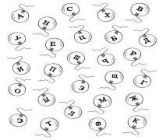
2. Списывание слов с рукописного текста: сын, ухо.
3. Спиши с печатного текста: мама, оса, нос.
4.Назови все буквы алфавита. Спиши алфавит.
II вариант 1. Слово: КАРТОШКА. Назвать буквы, звуки. Сколько гласных, согласны. Сколько слогов.
2. Показать в алфавите и назвать буквы А, У, М, С, Х.
3. Обведи прописи: 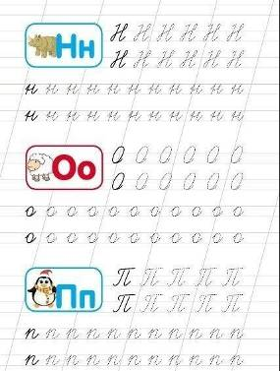
4.Раскрасить буквы И, К.
Диагностическая работа за 2 полугодие.
1вариант.Лиза
1. Списать предложение и подчеркнуть все гласные буквы.
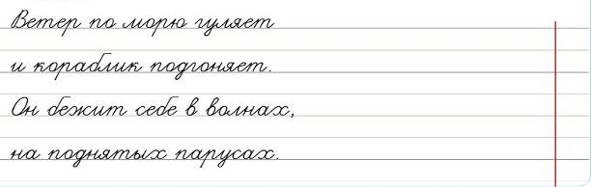

2.Рассказать алфавит.
3. Списывание слов с печатного текста; кот, помидор, каша. Сделать звукобуквенный анализ.


4.Рассказать какие предметы отвечают на вопросы Кто? Что?
2 вариант. Наташа
1.Проведи цветным карандашом от клубка, и ты узнаешь, каким клубком играет каждый котёнок. 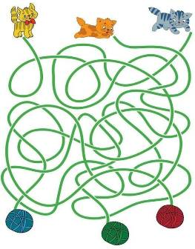
2. Обведи прописи 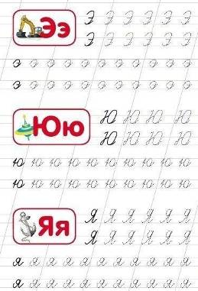
3. Назови буквы алфавита.
4.Обвести по пунктиру. 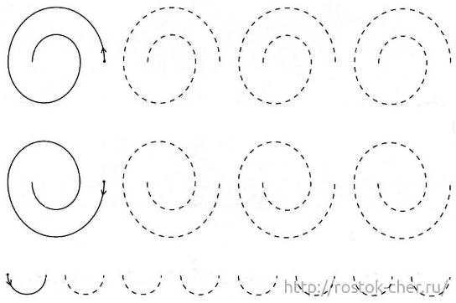

Диагностическая работа за год.
I вариант Лиза
1. Списывание слов с рукописного текста: комар, пенал, рюкзак.

2. Спиши с печатного текста предложение. Нина пришла в школу.

3. Подчеркни гласные буквы в словах: картон, избушка, луковица.

4. Напиши гласные буквы
2 вариант Наташа
1. Обвести прописи 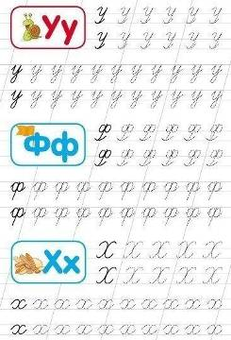
2. Рассказать и написать алфавит.
3. Сделать звукобуквенный анализ слова: ШКОЛА.

4.Подчеркнуть в тексте буквы : А , О.
Хобот.
Слонёнок опустил хобот в озеро по самую голову… и испугался: где мой хобот? Пропал. Наверное, утонул.
Вдруг видит – мимо плывёт удав. Слонёнок спросил его:
- Извините, пожалуйста, вы случайно не мой хобот?
- Нет, - ответил удав, - я не твой хобот.
«Ну вот, - подумал слонёнок, - ещё один слон потерял свой хобот. Эти хоботы так и норовят сбежать и поплавать».

